#### 附件2：教师期末成绩录入流程（期末等总评成绩）

**第一步**：**登录芜湖学院教务处网页，右下角点击“校无忧”或直接输入网址<https://ehall.uwh.edu.cn/default/index.html#/>输入用户名和密码。用户名为教师工号（见附件工资号），密码为教师本人身份证号码后8位（忘记密码请点击“忘记密码”自行找回）；如行政岗教师多重身份，注意在页面右上角切换“教师组”方可录入。**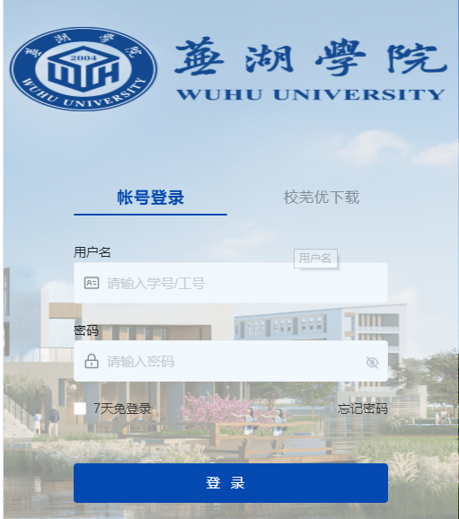

**第二步**：**点击进入“教务管理系统”（箭头处），进入后可查看本学期成绩录入截止时间和可录入成绩教学班，再点击右边“立即进入。”**

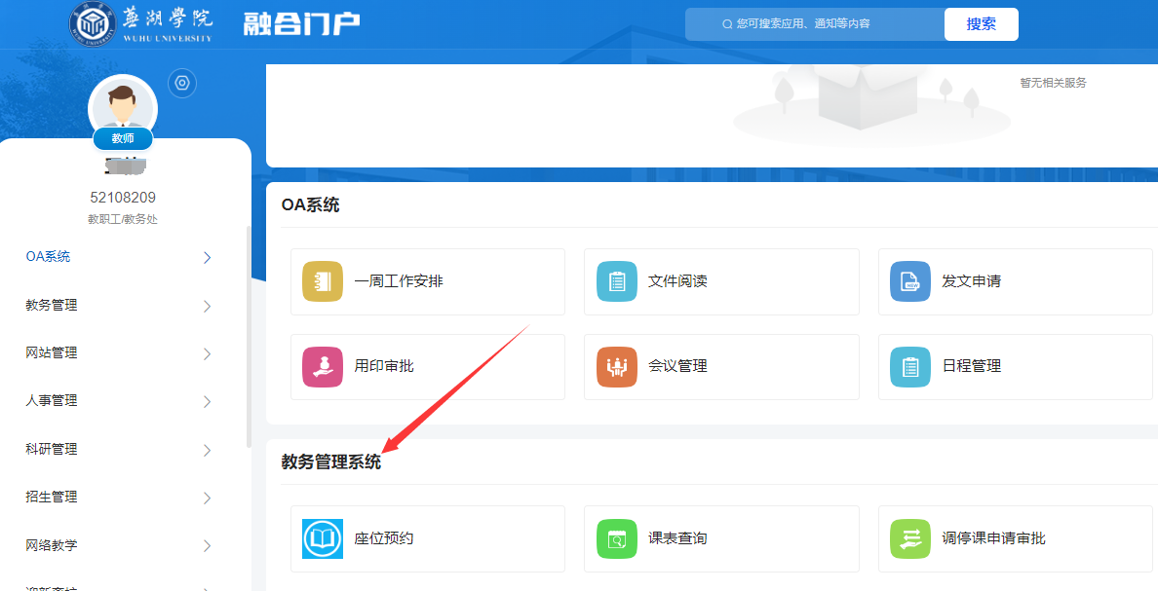

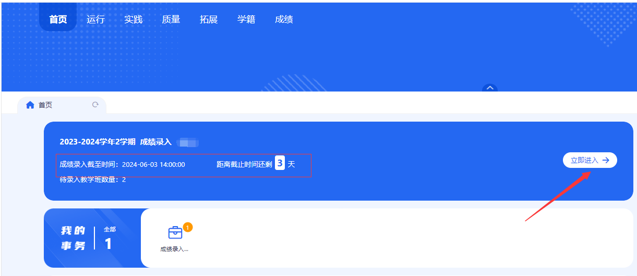

**第三步：点击“总评成绩录入”（下图方框处）**

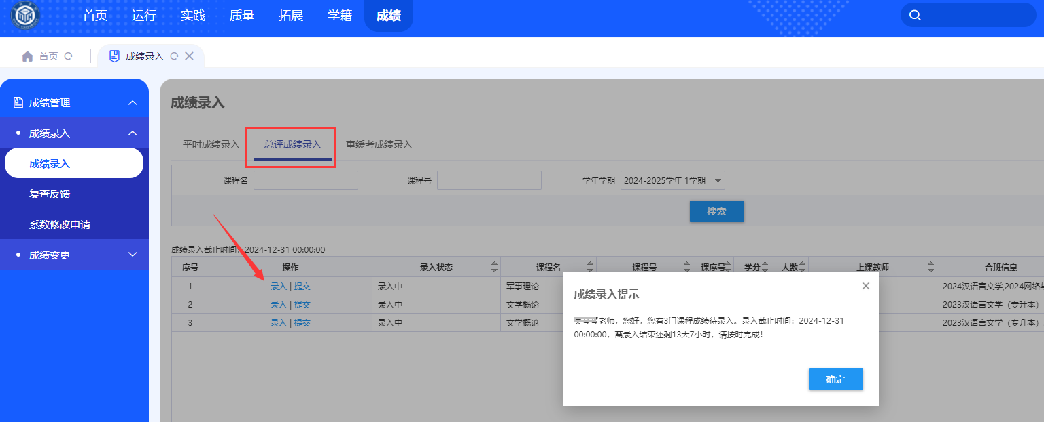

**录入期中、期末、实验等成绩（下图蓝框处）如有特殊原因，点击选择“作弊”或“旷考”，总评自动显示0分（下图箭头处）另，缓考学生端申请通过后，系统显示“缓考”字样，学生端显示数值格式0分。**

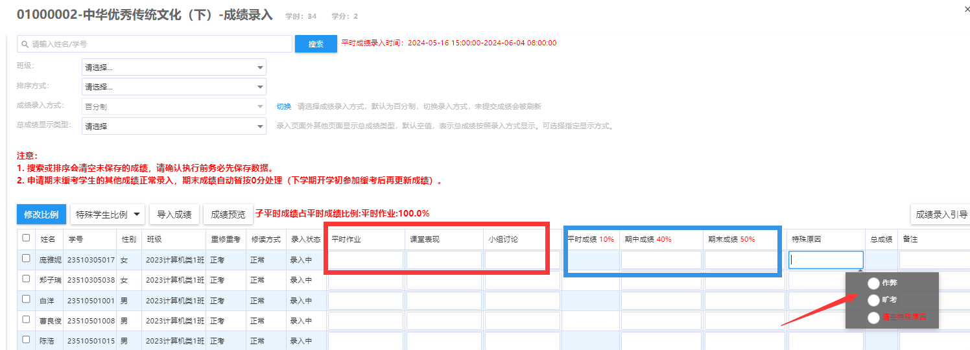

**第七步：成绩登记表导出**

**所有成绩录入完成，点击“提交”，返回成绩录入界面，点击“打印成绩表”和“成绩分析表”（下图箭头处），录入状态显示“待院系审核”。**

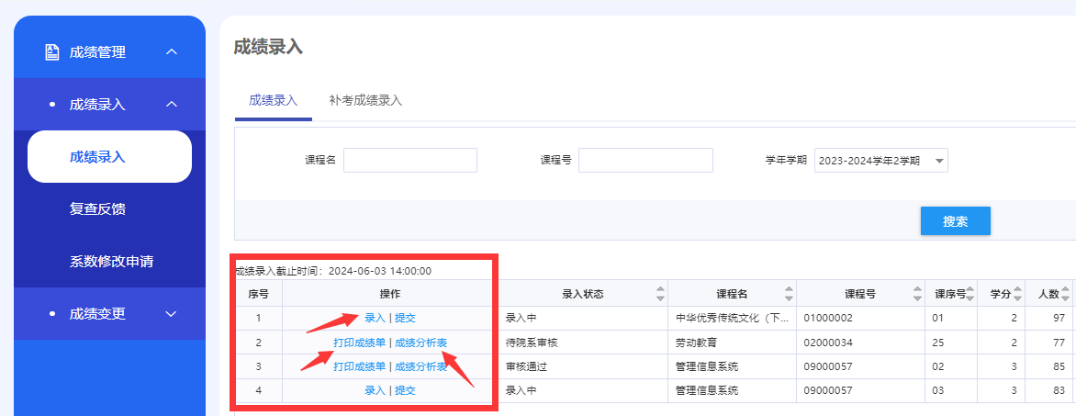

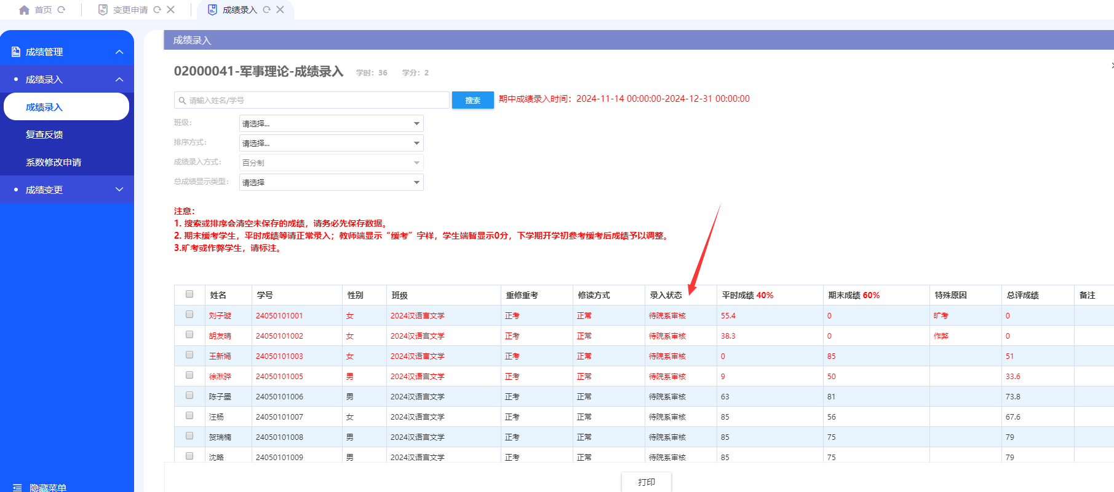

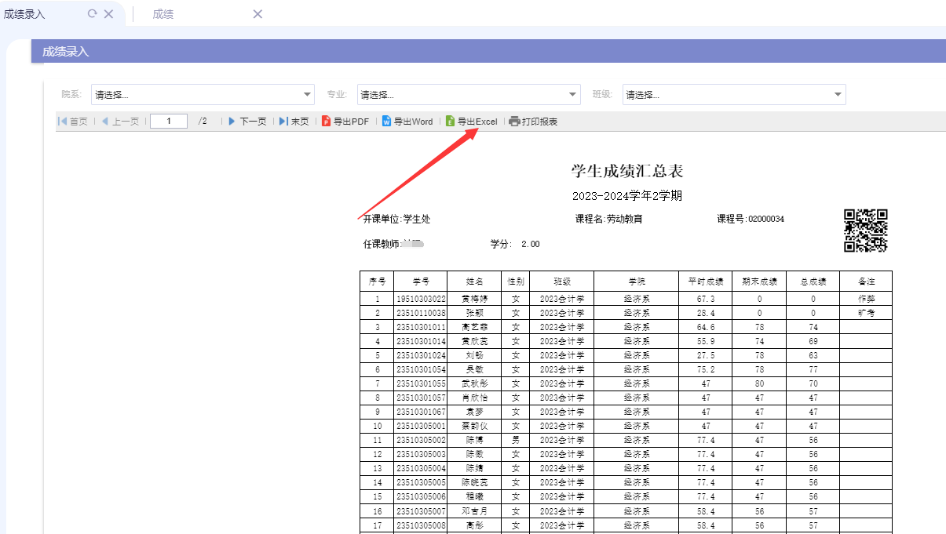

登分人处签字，打印提交开课学院留存（电子版发教学秘书留存）。

**注意**：如录完比例需要修改，则点击“**修改比例**”，成绩也可以按模板导入，点击“**导入成绩**”即可（百分制 整数）

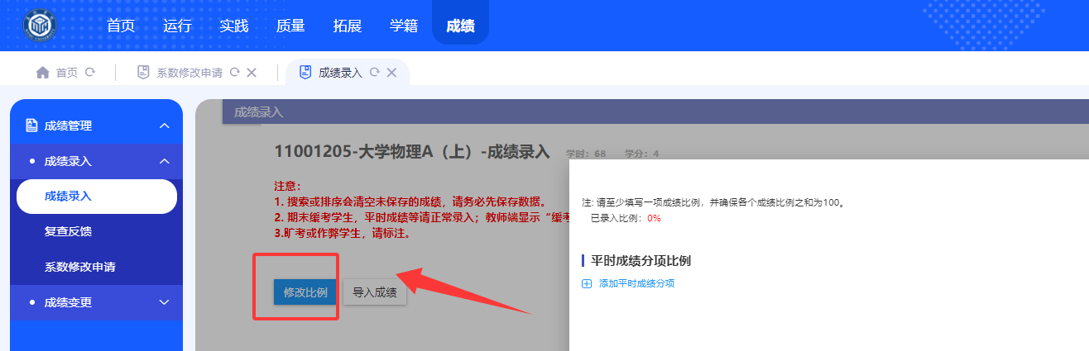

**第八步：填写试卷分析**

返回成绩录入界面，点击“成绩分析表”（箭头处），填写试卷分析（紫色箭头处），点击“**保存**”“**打印**”。

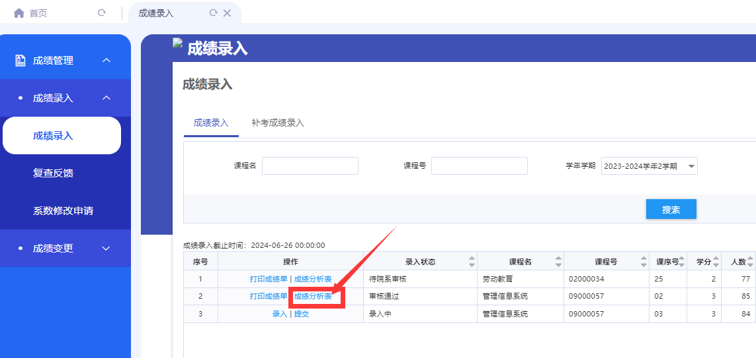

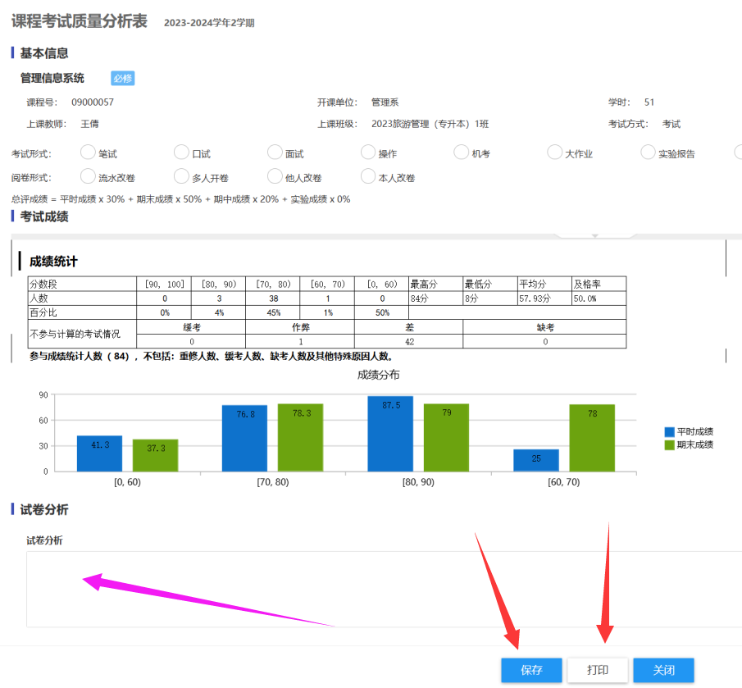

**第九步**：**成绩登记表、试卷分析学院（部门）存档。**成绩登记表及试卷分析，电子版发开课（部）学院教学秘书或负责人留存，纸质版签字，交至开课学院存档。

**【成绩相关注意事项】**

1. **教师成绩修改**。如期中、期末、实验等成绩在**录入规定时间内**提交后需修改，请联系教学秘书老师退回即可。

如在**规定时间外**修改成绩，须在完成总评成绩录入提交且学院审核后，预计在7月8日至9月1日之间（即学生查看成绩后至开学初），先在**系统内**申请“**成绩变更”**（见下图，成绩变更端口一般等成绩提交、学院审核后才出现），**、再纸质版报《教师成绩修改申请表》**（见本页）**手写签字（如更改期末成绩则附试卷），开课学院负责人审核签字。**请将《成绩修改申请表》、以及支撑材料，一并交至开课学院教学秘书，开课学院教学秘书下学期开学初系统统一导出**成绩变更汇总表，**报开课学院负责人审核签字后，开课学院秘书系统内**“审核通过**”。**成绩变更汇总表**以学院为单位报教务部门审核签字，教务处方可系统内统一审核通过，学生即可查询更改后的成绩（如忘记系统申请成绩变更，则请学院教学秘书在汇总表手动添加即可）。

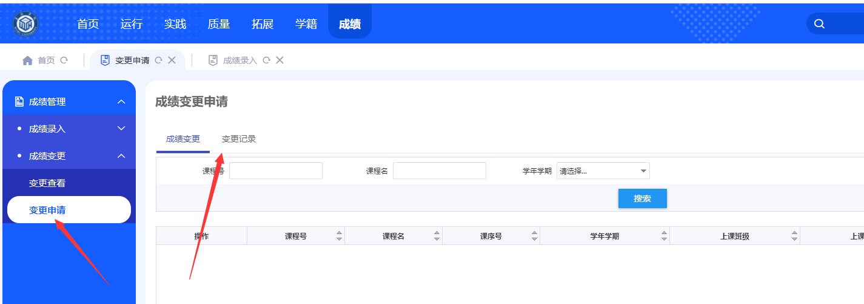

**如因故不在开课学院统一报送时间内修改成绩。**请教师提交《教师申请成绩修改表》（附件见本页）开课负责人审核签字、教务处负责人审核签字，报教务处学籍学位科（图书馆802办公室），教务处管理员端单独系统内单独修改。

**3.学生成绩查询。**教师提交成绩后，学院系统审核、教务处系统审核，会在规定时间内统一开放查询。预计于7月中旬左右，学生方可查询本人成绩。

**4.学生复核成绩。**学生如果对本人期末考试卷面成绩有疑义，可在下学期开学一周内填写《学生成绩复核申请表》（附件4），并向开课学院提出成绩复核的申请，逾期不予受理。

**教师修改成绩申请表**

|  |  |  |  |  |
| --- | --- | --- | --- | --- |
| **课程名称** | |  | **学年学期** |  |
| **修改**  **成绩**  **信息** | **姓名** | **学号** | **原 始 成 绩**  **（平时/期末/总评）** | **更 正 成 绩**  **（平时/期末/总评）** |
|  |  |  |  |
|  |  |  |  |
|  |  |  |  |
|  |  |  |  |
|  |  |  |  |
|  |  |  |  |
|  |  |  |  |
| **修改**  **成绩**  **原因** | **任课教师签名：**  **年 月　 日** | | |
| **开课**  **学院意见** | **（学院盖章）**  **开课学院负责人签名： 年 　 月 日** | | | |
| **教务部门意见** | **（盖章）**  **签名： 年 　 月　 日** | | | |

备注：1、本表一式两份，分别交予教务处学籍学位科和开课学院。教学处将此表与记分册一并存档。

2、每学期开学初教师可以申请修改成绩，如修改期末成绩请附试卷。